Завдання 1.

Виберіть усі дані з таблиці Ігри (GAMES) і впорядкуйте результати за вартістю продукції (PRODUCTION_COST) від найдешевшої до найдорожчої. Якщо собівартість продукції однакова, впорядковуйте за рейтингами (RATING) від найкращого до гіршого.

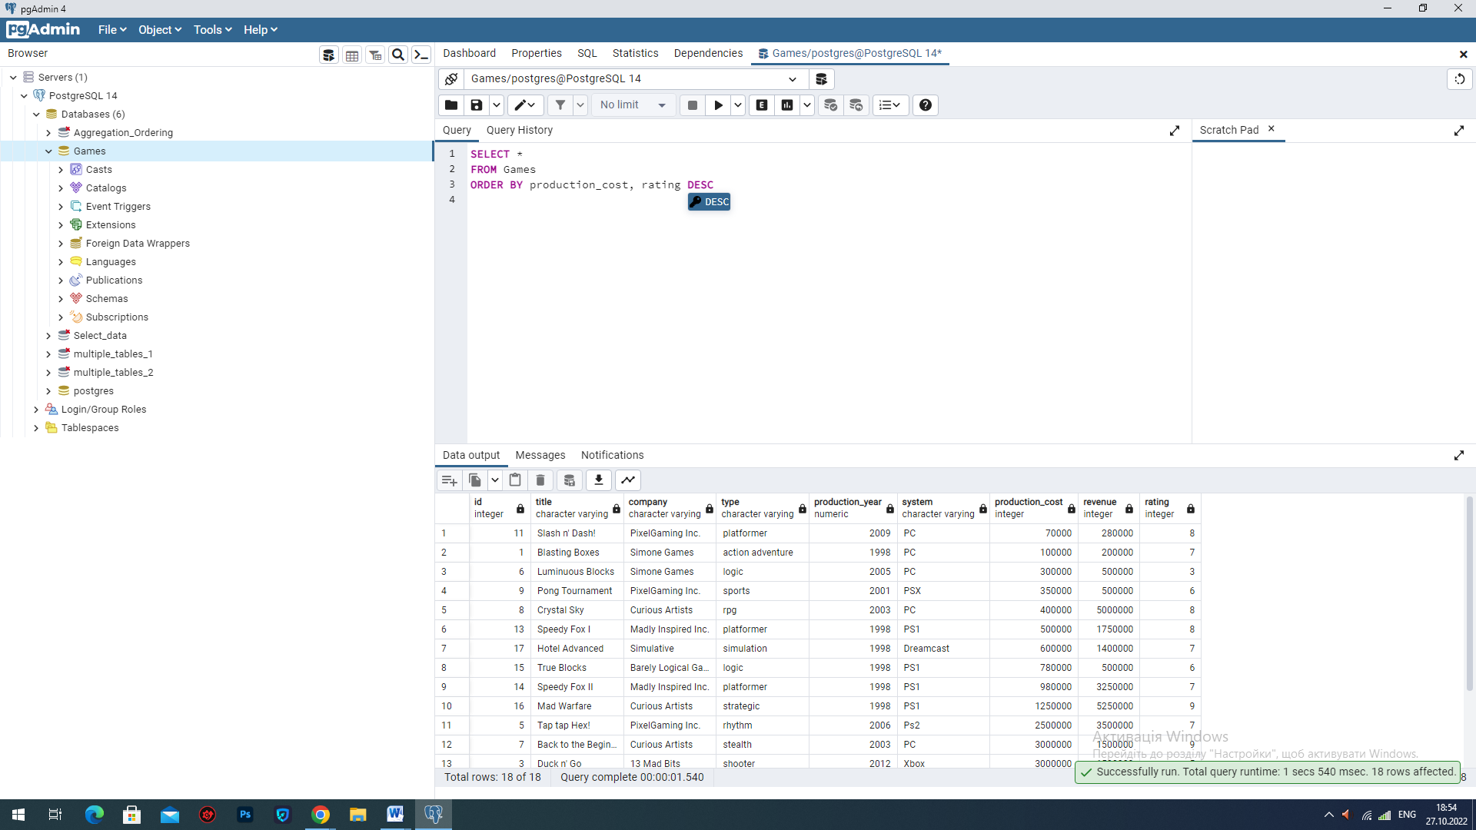

Завдання 2.

Покажіть середню виробничу вартість ігор, випущених між 2010 і 2015 роками та оцінених за рейтингом вище 7. Назвіть стовпець із середньою вартість avg_cost.

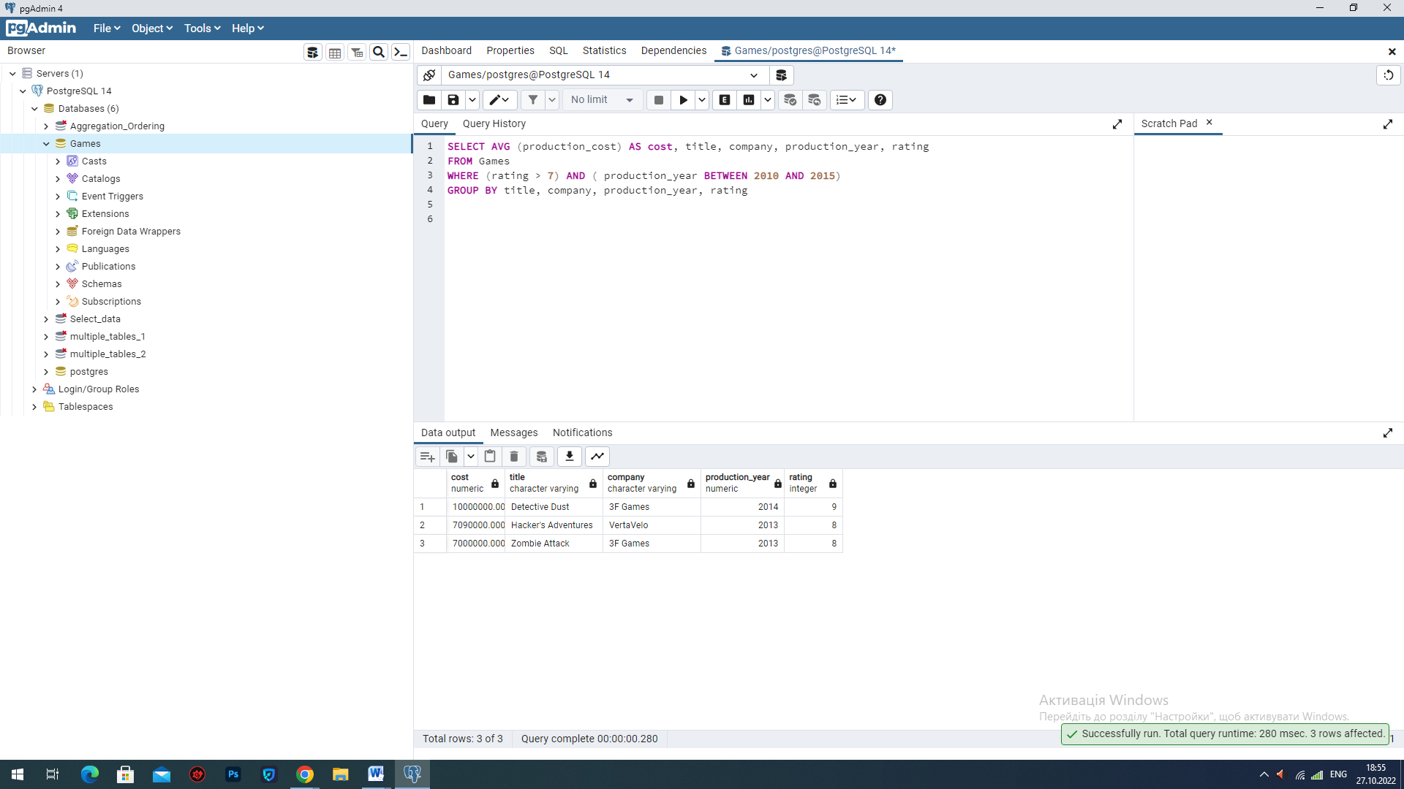

Завдання 3.

Яким був загальний дохід для всіх ігор-шутерів (shooter), створених після 2010 року та оцінених вище 3?

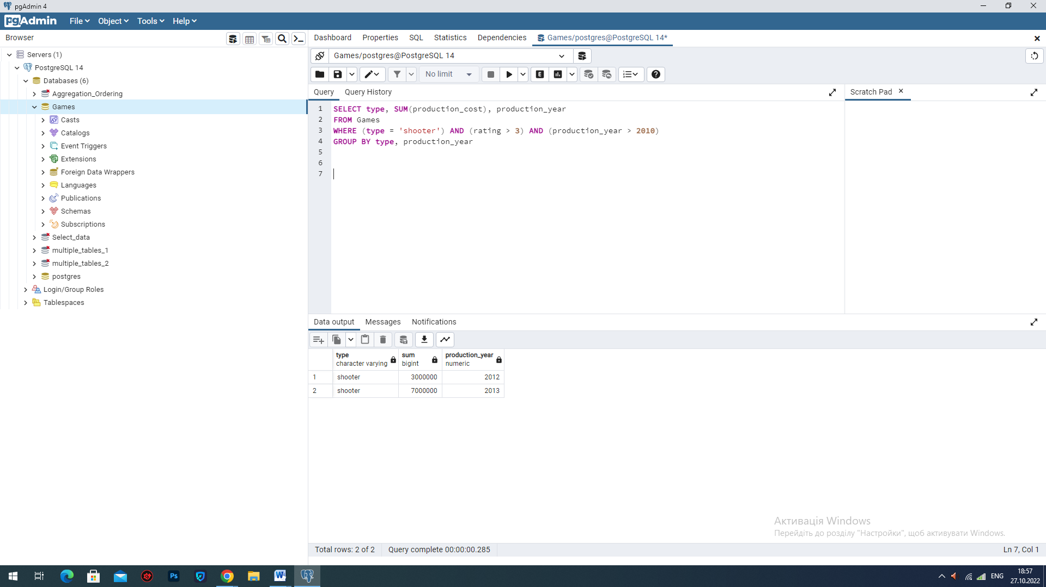

Завдання 4.

Підрахуйте, скільки ігор випускалося щороку (number_of_games), якою була середня вартість виробництва (avg_prod_cost) та який їх середній дохід (avg_revenue).

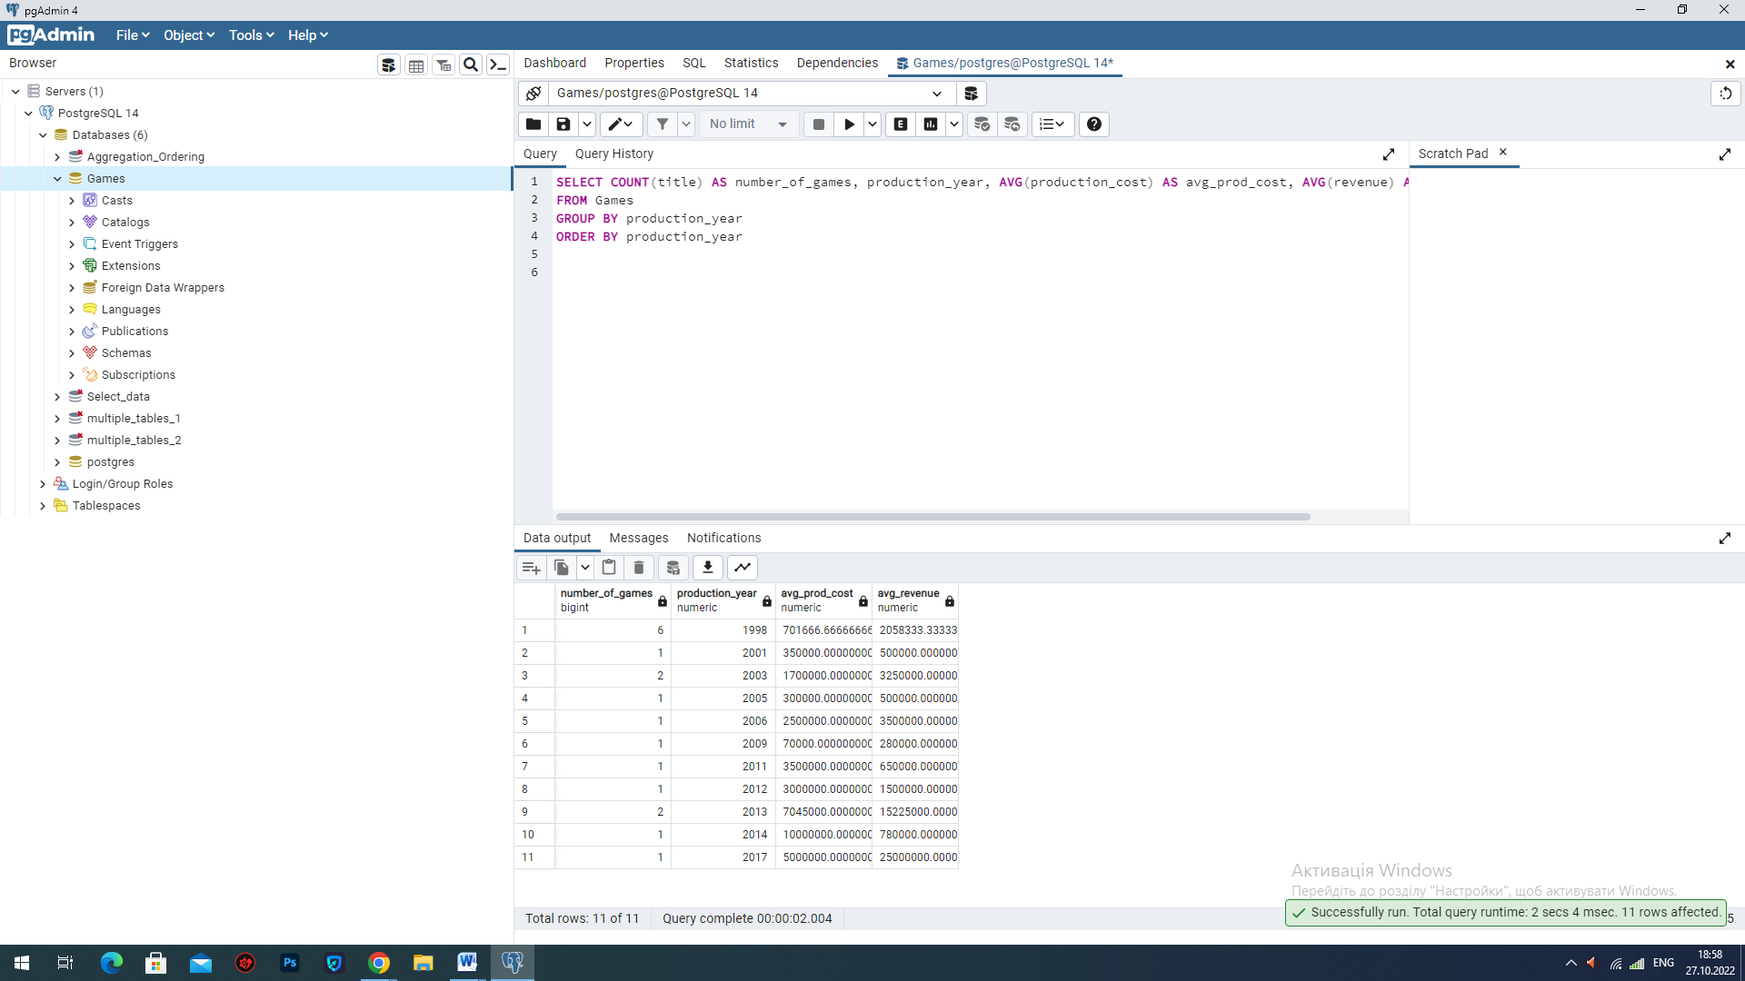

Завдання 5.

Порахуйте, скільки ігор кожного типу виявилося вигідним (їх дохід був більшим, ніж виробнича вартість). Покажіть кількість ігор (number_of_games) та стовпець типу (TYPE).

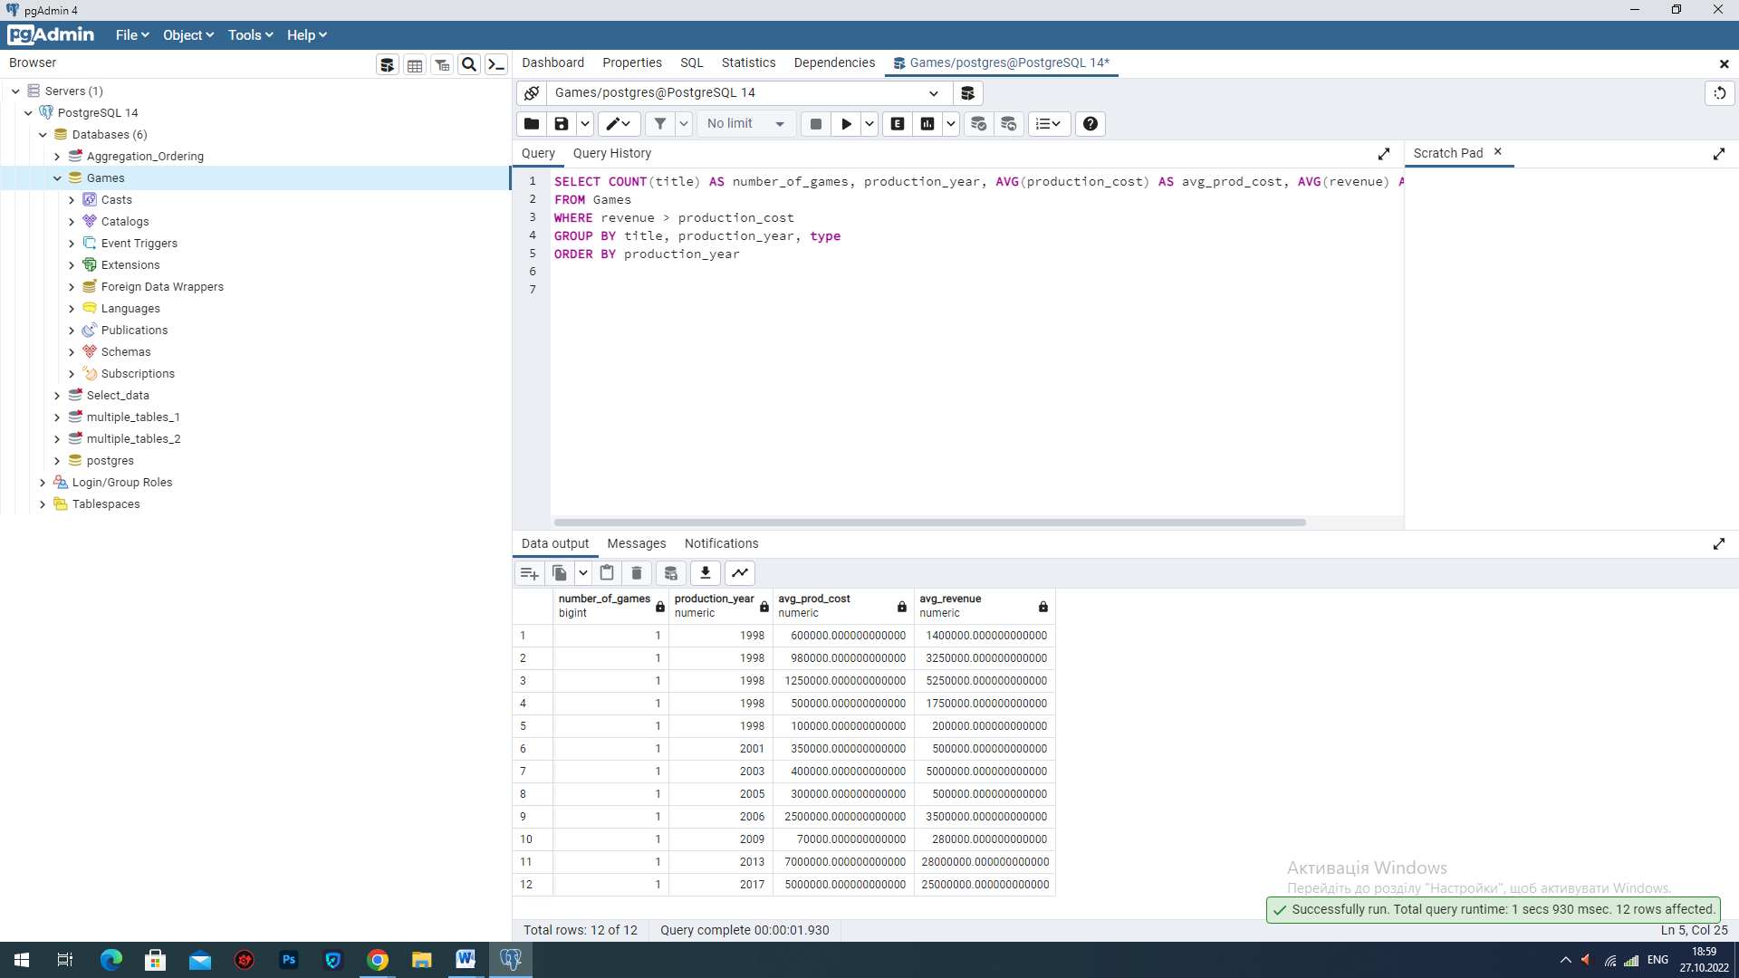

Завдання 6.

Для всіх компаній, представлених у таблиці, відобразіть їх назву та суму валового прибутку за всі роки. Щоб спростити цю проблему, припустимо, що валовий прибуток це дохід мінус собівартість продукції (REVENUE – PRODUCTION_COST). Покажіть цей стовпець як SUM_VVP. Покажіть результати, починаючи з компанії, яка мала найбільший валовий прибуток.

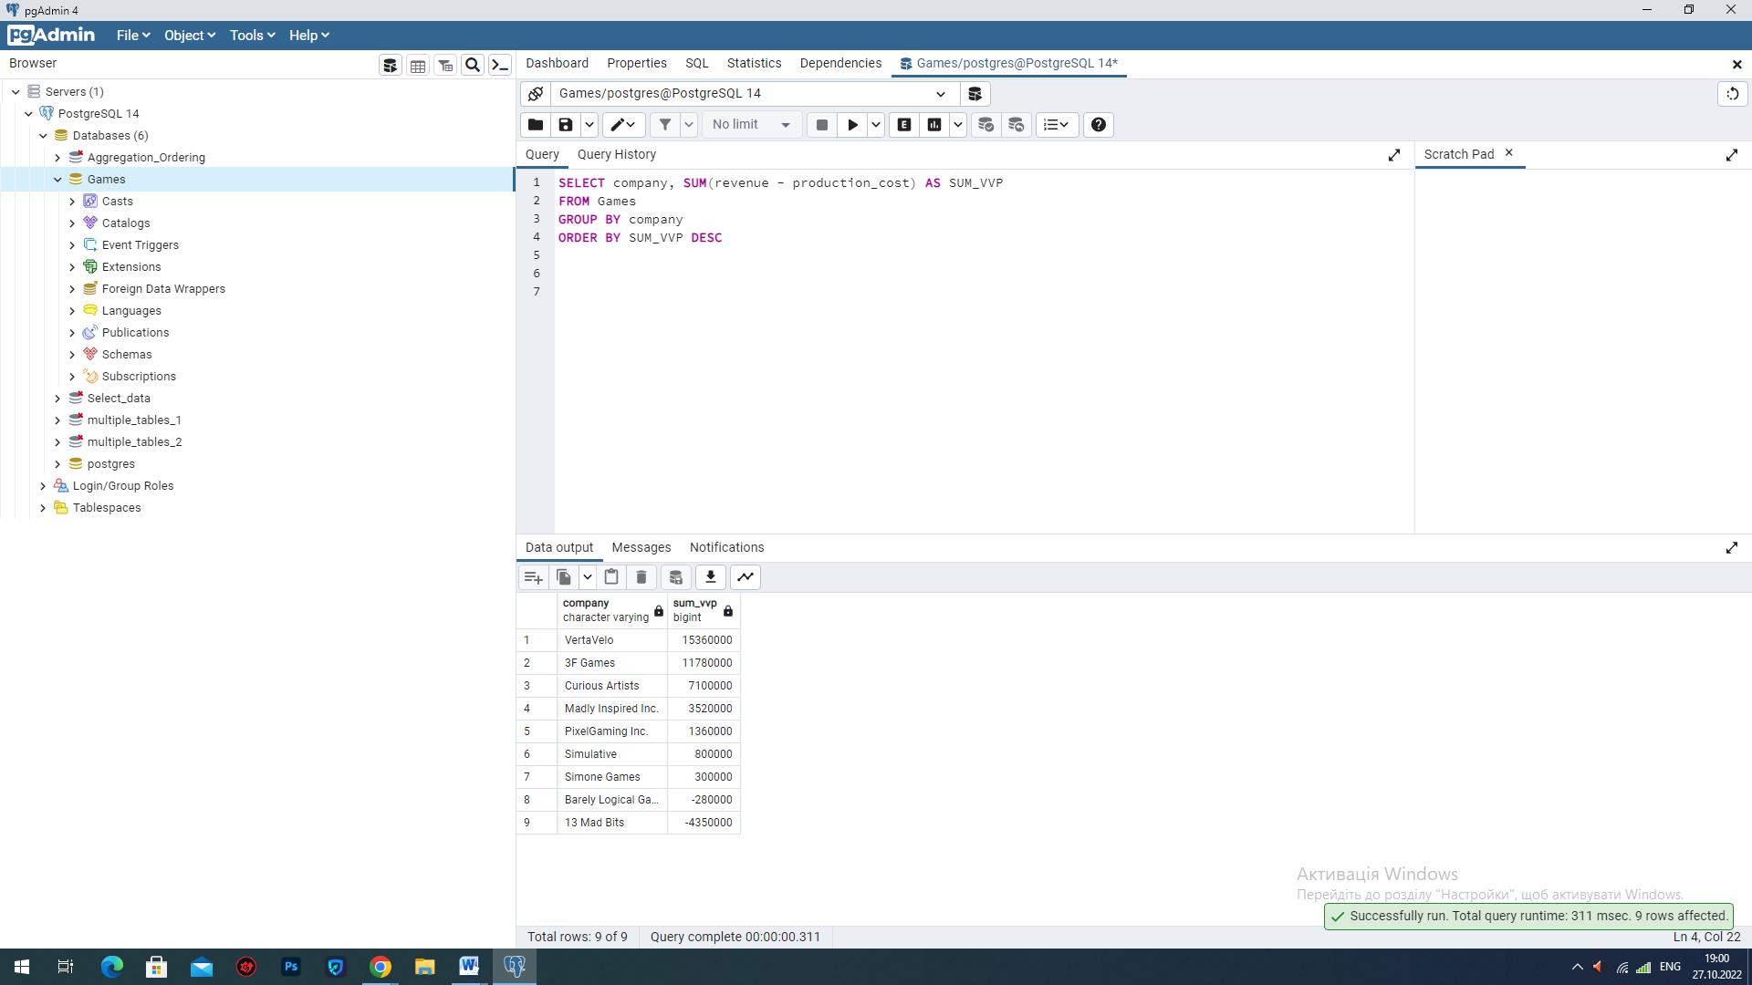

Завдання 7.

Для кожної компанії виберіть її назву, кількість вироблених нею ігор (number_of_games), середню вартість виробництва (avg_prod_cost). Покажіть лише nі компанії, які випустили більше однієї гри.

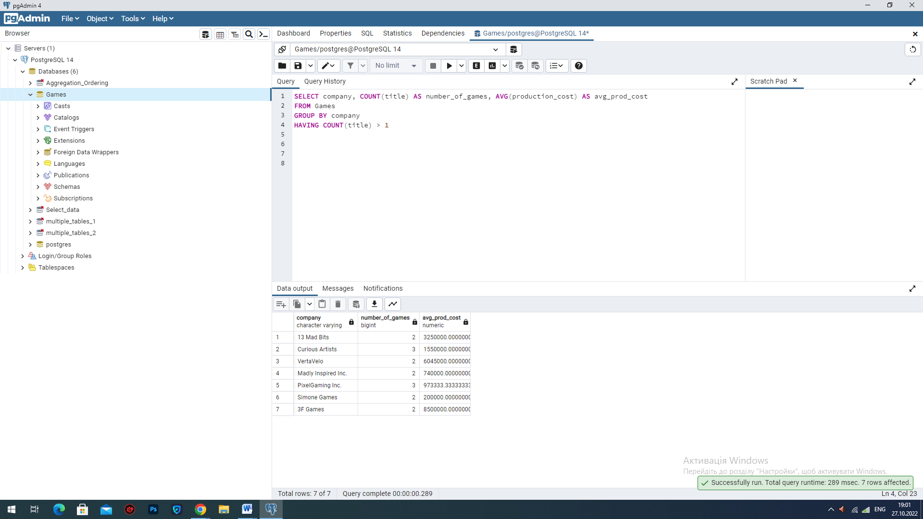

Завдання 8.

Значний інтерес представляють хороші ігри, вироблені між 2000 і 2009 роками. Хороша гра - це гра, яка отримала рейтинг (RATING) вище 6 і була вигідною. Для кожної компанії покажіть назву компанії (NAME), її загальний дохід від хороших ігор (TOTAL_REVENUE), вироблених між 2000 і 2009 роками, та кількість хороших ігор (NUM_OF_GOOD_GAMES), які вона випустила за цей період. Відобразіть тільки ті компанії, які мають хороший ігровий дохід (REVENUE) понад 3 000 000.

